ИП Гончарова Е.А.

Проект
организации зон санитарной охраны
существующей водозаборной скважины
АО «АНАПА ВОДОКАНАЛ» (скв. № 7)
в хут. Верхний Чекон Анапского района Краснодарского края



Гидрогеолог Егоров Е.В.

Индивидуальный
предприниматель Гончарова Е.А.

2021 год
СВЕДЕНИЯ О РАЗРАБОТЧИКЕ ПРОЕКТА
Организация исполнитель, полное наименование:

Индивидуальный предприниматель Гончарова Елена Александровна
Организация исполнитель, сокращённое наименование:
ИП Гончарова Е.А.
Юридический адрес:

350063, г. Краснодар, ул. Комсомольская, д. 45, кв. 17
ОГЛАВЛЕНИЕ

ПОЯСНИТЕЛЬНАЯ ЗАПИСКА 4
1. ОБЩИЕ ПОЛОЖЕНИЯ. АННОТАЦИЯ К ПРОЕКТУ 4
ВВЕДЕНИЕ 5
2.ОБЩИЕ СВЕДЕНИЯ О РАЙОНЕ РАБОТ 5
2.1 Административное положение и физико-географические условия 5
2.2 Существующие объекты водоснабжения в районе проектирования 8
2.3 Химический состав подземных вод 9
3.ГЕОЛОГО-ГИДРОГЕОЛОГИЧЕСКАЯ ХАРАКТЕРИСТИКА 12
3.1 Краткая геолого-гидрогеологическая характеристика 12
3.2 Характеристика защищенности эксплуатируемых водоносных горизонтов и обоснование сокращения размеров первого пояса ЗСО 12
3.3 Оборудование скважины под режимные наблюдения 18
4. зонЫ санитарной охраны (ЗСО) ВОДОЗАБОРНЫХ скважин 20
4.1 Организация зон санитарной охраны 20
4.2 Расчеты размеров зон санитарной охраны 21
4.3 Санитарно-экологическая характеристика ЗСО водозабора 23
4.4 Правила и режим хозяйственного использования территорий, входящих в I, II и III пояса зон санитарной охраны водозаборных скважин АО «АНАПА ВОДОКАНАЛ» 26
5. план Водоохранных мероприятий 30

 | Приложения
1. | Паспорта водозаборной скважины № 7 | 33
2. | Протоколы химических анализов подземных вод | 42
3. | План зоны санитарной охраны границы 1-го пояса водозаборной скважины М 1:1000 | 51
4. | План зоны санитарной охраны границы 2-го пояса, водозаборной скважины М 1:10000 | 52
5. | План зоны санитарной охраны границы 3-го пояса, водозаборной скважины М 1:25000 | 53
6. | Ситуационный план с проектируемыми границами второго и третьего поясов ЗСО водозаборной скважины | 54
7. | Карта-схема района работ с линиями геолого-гидрогеологического разреза | 55
8. | Геолого-гидрогеологический разрез по линии 1-1 | 56

ПОЯСНИТЕЛЬНАЯ ЗАПИСКА

1. ОБЩИЕ ПОЛОЖЕНИЯ. АННОТАЦИЯ К ПРОЕКТУ

Проект по организации и расчету зон санитарной охраны 1-го, 2-го, 3-го поясов разработан для одной водозаборной скважины № 7 в хут. Верхний Чекон Анапского района по адресу ул. Горная, 71 на земельном участке с кадастровым номером 23:37:0505003:190. Назначение скважин – питьевое и техническое водоснабжение населения хут. Верхний Чекон, Фадеево и ст. Гостагаевской Анапского района.
Водозабор АО «АНАПА ВОДОКАНАЛ» состоит из одной водозаборной скважины на водоносный комплекс мэотис-понтических отложений.
Ранее проект зон санитарной охраны для данного водозабора не разрабатывался. В настоящее время в связи с получением лицензии производится разработка проекта ЗСО.
Проект выполнен в соответствии с действующим СанПиН 2.1.4.1110-02 "Зоны санитарной охраны источников водоснабжения и водопроводов питьевого назначения". Федерального закона № 184-ФЗ от 27.12.2002 г., Федерального закона от 30.03.1999 г. № 52-ФЗ, СанПиН 1.2.3685-21 «Гигиенические нормативы и требования к обеспечению безопасности и (или) безвредности для человека факторов среды обитания» и СанПиН 2.1.3684-21 "Санитарно-эпидемиологические требования к содержанию территорий городских и сельских поселений, к водным объектам, питьевой воде и питьевому водоснабжению, атмосферному воздуху, почвам, жилым помещениям, эксплуатации производственных, общественных помещений, организации и проведению санитарно-противоэпидемических (профилактических) мероприятий".
В пояснительной записке приведены основные сведения по санитарно-техническому состоянию существующего водозабора и геолого-гидрогеологическим условиям залегаемых водоносных горизонтов, предназначенных для эксплуатации водозаборными скважинами хозяйственно-питьевого назначения.
В соответствии с письмом-заявкой на проектирование, данным проектом предусматривается определение в плане границ зон санитарной охраны 1-го, 2-го и 3-го поясов водозаборых скважин и организация мероприятий по санитарно-гидрогеологическому контролю, проводимому в зонах санитарной охраны, с целью недопущения загрязнения эксплуатируемых водоносных горизонтов.

ВВЕДЕНИЕ

Работы по составлению проекта зон санитарной охраны (ЗСО) заключаются в гидрогеологическом обследовании участка проектирования, в составлении карт с нанесением водозабора, гидрогеологического разреза, иллюстрирующего данные о защищенности эксплуатируемого водоносного комплекса, гидрогеологических расчетов по определению границ зон санитарной охраны 2-го и 3-го поясов.
Границы ЗСО 1-го пояса вынесены на схему масштаба 1:1000, границы ЗСО 2-го и 3-го поясов вынесены на карту масштаба 1:10000-1:25000. После этого проводилось обследование территории водозабора в пределах, рассчитанных ЗСО и разрабатывались мероприятия по охране подземных вод.

ОБЩИЕ СВЕДЕНИЯ О РАЙОНЕ РАБОТ

2.1 Административное положение и физико-географические условия

Существующая водозаборная скважина питьевого и технического назначения АО «АНАПА ВОДОКАНАЛ» располагается в хут. Верхний Чекон Анапского района по ул. Горная, 71.
Координаты водозаборной скважины № 7 в хут. Верхний Чекон определены на топографической карте масштаба 1:100000 и соответствуют:
45°04'23,64" СШ и 37°32'15,94" ВД;
Абсолютная отметка 91,0 м.
Район проектируемых работ находится в западной части Краснодарского края в юго-восточной части хут. Верхний Чекон Анапского района.
Городской округ Анапа расположен в западной части Краснодарского края. Территория городского округа граничит на севере с Темрюкским районом, на востоке с Крымским, на юго - востоке с городским округом Новороссийск, с юго-западной стороны омывается Черным морем.
Территория округа относится к климатической зоне IIIБ, для которой характерен умеренно-континентальный климат, в южной части на побережье Черного моря с чертами средиземноморского.
Инженерно-геологические условия территории весьма сложные и характеризуются большой контрастностью и расчлененностью рельефа, высокой тектонической активностью, сложными гидрогеологическими условиями, а также значительной степенью хозяйственного освоения территории, концентрацией населения, широким развитием объектов курортного назначения.
Территория относится к зоне землетрясений с магнитудой 5-6 ед.
Наиболее крупными водными объектами являются: Черное море; лиманы – озера Витязевский, Чембурка, Анапские плавни; реки – Кубань (по границе), Гостагайка, Анапка, Котлама с притоком Маскага, Сукко и более мелкие водотоки.
Территория района расположена на границе тектонических зон Таманского полуострова и западного окончания Кавказского хребта, разделяемых Кизилташским прогибом. На площади этих двух тектонических зон получили развитие разных размеров как антиклинальные, так и синклинальные структуры.
Антиклинальными складками (в рельефе – плоские куполовидные возвышенности) являются: горы Камышеватая, Гирлянная, структура Белого хутора, гора Разнокол, Первомайская и Уташская структуры, Благовещенская грядообразная система куполовидных складок, обширная Гостагаевская антиклиналь, Анапско-Раевская и Симисамская антиклинали.
Кроме малых синклинальных прогибов (между перечисленных антиклинальных складок) и Кизилташского прогиба (в длину 15 км, в ширину 6-10 км), выделяются Чембурская и Анапская синклинали, разделяющие Анапско-Раевскую и Семисамскую антиклинали.
С точки зрения гидрогеологических условий благоприятными для накопления пресных подземных вод являются синклинальные структуры: Кизилташская, Чембурская и Анапская. Антиклинальные образования выполняют роль местных областей питания.
В связи со своеобразным развитием тектонических структур в Анапском районе (преобладание антиклинальных) и небольшими по площади Кизилташской, Чембурской и Анапской синклиналями, запасов пресных подземных вод сформировалось мало (43,4 тыс. м³/сут), что обусловило многолетнюю, до сих пор неразрешенную, проблему обеспечения подземными водами г. Анапа и Анапского района (потребность 145,0 тыс. м³/сут на 2005 г.) и привлечение поверхностных вод из р. Кубани для хозяйственно-питьевого водоснабжения (54,2 тыс.м³/сут в 2000 г.).
Климат района г. Анапа умеренно-континентальный, степной, постепенно переходящий в средиземноморский. Анапский район подразделяется на три климатических района.
В целом климат умеренно-теплый, с мягкой и влажной зимой, и жарким летом, с обилием солнечных дней и продолжительным солнечным сиянием. Среднегодовая температура воздуха составляет 11-12 °С. Среднегодовое количество осадков около 450 мм. Осадки выпадают в основном в виде дождя. Преобладающее направление ветров в годовом разрезе северо-восточное.
Весна сравнительно короткая. В марте уже не наблюдается отрицательных температур. С середины апреля устанавливается теплая погода.
Летний период длится около 200 дней. Среднесуточная температура самого теплого месяца августа 25 °С, максимум достигает 40 °С. Осадки имеют характер кратковременных ливней.
Осень характеризуется постепенным понижением температур и увеличением облачности. В начале осени наблюдается теплая малооблачная погода. Первые заморозки появляются только с середины ноября.
Основным недостатком климата следует считать вторжение в зимнее время сильных, вызывающих резкое похолодание северо-восточных ветров.
Курорт Анапа признан курортом федерального значения Указом Президента Российской Федерации от 22 сентября 1994 года № 1954 «О федеральном курортном регионе Анапа».
Границы округа санитарной охраны курорта Анапа, были утверждены Постановлением Совета Министров РСФСР от 30 января 1985 г. № 45 "Об установлении границ и режима округа санитарной охраны курорта Анапа в Краснодарском крае". Границы III зоны округа откорректированы Постановлением Правительства Российской Федерации от 22 октября 2012 № 1087 «О частичном изменении Постановления Совета Министров РСФСР от 30 января 1985 года № 45.
Административно – территориального деление городского округа – 1 город, 51 сельский населенный пункт.
Границы городского округа Анапа и сельских округов установлены постановлением ЗСК №846-П от 21 октября 2008 г.
Граница города Анапа утверждена решением Совета Муниципального образования город-курорт Анапа №983 от 5 февраля 2009 г.
Город-курорт Анапа – бальнео-грязевой курорт, где действуют свыше 110 круглогодичных и сезонных курортных организаций, которые ежегодно принимают на лечение и отдых свыше 350 тыс.человек. В летних оздоровительных лагерях отдыхают более 20 тыс. детей из разных регионов России. Ежегодно курорт посещают более 900 тыс. туристов.
Побережье городского округа от м. М.Утриш до ст. Благовещенской относится к перспективной курортной застройке. Это населенные пункты: ст. Благовещенская, с. Витязево, с.Супсех,с.Сукко, с. Варваровка, с. Б.Утриш, п. М.Утриш.
Основное направление экономики – курортная отрасль, однакобольшое значение имеет также виноградарство и виноделие. Кроме того, в сфере сельского хозяйства развито земледелие. Посевные площади заняты, в основном, кормовыми культурами (более 40%) и зерновыми (около 40%). Предприятия производят вина, строительные материалы.
Основными объектами внешнего транспорта городского округа Анапа являются: международный аэропорт, морской порт, железнодорожный вокзал. Через город-курорт Анапа проходит автомагистраль федерального значения М25 «Новороссийск – Керченский пролив», а также межрайонная автодорога 1Р252 «Андреева гора – Варенниковская – Анапа».

2.2 Существующие объекты водоснабжения в районе проектирования

Объект водоснабжения — население хут. Верхний Чекон, Фадеево и ст. Гостагаевская Анапского района. Максимальная (пиковая) заявленная потребность в воде питьевого качества составляет 499,9 м³/сут.
Геолого-технические данные по водозаборной скважине АО «АНАПА ВОДОКАНАЛ» приведены в таблице 1.
Владелец лицензии использует систему водопотребления «водозабор → в резервуар чистой воды» и далее по водопроводу к потребителям.
В настоящее время на скважине установлен герметичный оголовок, задвижка. В скважине установлен скважинный насос ЭЦВ8-40-120. Установлены манометр ТМ 5 и счётчик воды СТВХ-80.
Из скважины вода по стальному водопроводу диаметром 100 мм подается в стальные накопительные емкости общим объемом 2000 м³ и далее в сеть хутора и станицы. Вода используется для водоснабжения населения.
Скважинный насос управляется станцией типа СУЗ 40.
Из скважины № 7 будет отбираться 499,9 м³/сутки.

Таблица 1 – Геолого-технические данные по водозаборной скважине АО «АНАПА ВОДОКАНАЛ»

№  п/п | Паспортный номер  скважины  год бурения  Ведомст. принадлежн. | Глубина, м  Геологический возраст | Интервалы залегания водоносных горизонтов,  м | Конструкция скважины:  Диаметр, мм. Глубина, м | Паспортные данные
 |  |  |  |  | Q,  м³/ч | S,м | Ну,м
1 | 2 | 3 | 4 | 5 | 6 | 7 | 8
1 | 7  2016  АО «АНАПА ВОДОКАНАЛ»,  хут. Верхний Чекон, ул. Горная, 71 | 140  N₁³m-p | 85-88  92-95  101-104  107-110  115-118 | 219  +0,5-140 | 35 | 25 | 12

Химический состав подземных вод

Прямым показателем надежности водозаборных сооружений и защищенности эксплуатируемого водоносного комплекса является микробиологический и химический состав подземных вод, особенно при многолетней и интенсивной эксплуатации водозаборов, как это наблюдается здесь (Анапский район).
В химическом отношении воды мэотис-понтических отложений, каптируемые скважиной № 7 АО «АНАПА ВОДОКАНАЛ», соответствует требованиям СанПиН 1.2.3685-21 «Гигиенические нормативы и требования к обеспечению безопасности и (или) безвредности для человека факторов среды обитания» по основным показателям. Подземные воды без запаха, привкуса. По химическому составу воды гидрокарбонатные кальциевые, с сухим остатком до 0,503 г/дм³ и общей жесткостью до 6,8 ммоль/дм³. Содержание микрокомпонентов не превышает предельно-допустимых концентраций (ПДК) для вод питьевого качества. В бактериологическом отношении воды «здоровые».
Мониторинг подземных вод будет вестись в соответствии с графиком отбора проб. Рабочая программа контроля качества питьевой воды должна быть разработана и утверждена в Роспотребнадзоре.
Протоколы исследований воды питьевой на соответствии СанПиН 1.2.3685-21 «Гигиенические нормативы и требования к обеспечению безопасности и (или) безвредности для человека факторов среды обитания» и СанПиН 2.1.3684-21 "Санитарно-эпидемиологические требования к содержанию территорий городских и сельских поселений, к водным объектам, питьевой воде и питьевому водоснабжению, атмосферному воздуху, почвам, жилым помещениям, эксплуатации производственных, общественных помещений, организации и проведению санитарно-противоэпидемических (профилактических) мероприятий", проведенные аналитической лабораторией ООО «ДиЛаб» и испытательным лабораторным центром ООО «Жбик Гео», химико-бактериологической лабораторией контроля качества вод АО «АНАПА ВОДОКАНАЛ», испытательной лабораторией питьевой воды ООО «Краснодар Водоканал», представлены в приложении 2.
Анализ таблицы 2 и приложения 2 показывает, что в санитарном отношении воды бактериально не загрязнены. Качество подземных вод мэотис-понтического водоносного комплекса, соответствует требованиям СанПиН 1.2.3685-21 «Гигиенические нормативы и требования к обеспечению безопасности и (или) безвредности для человека факторов среды обитания» и СанПиН 2.1.3684-21 "Санитарно-эпидемиологические требования к содержанию территорий городских и сельских поселений, к водным объектам, питьевой воде и питьевому водоснабжению, атмосферному воздуху, почвам, жилым помещениям, эксплуатации производственных, общественных помещений, организации и проведению санитарно-противоэпидемических (профилактических) мероприятий".

Таблица 2 - Химический состав подземных вод по водозаборной скважине АО «АНАПА ВОДОКАНАЛ»

№ п.п. | Наименование | Ед. изм. | Скв. № 7
1 | 2 | 3 | 4 | 5 | 6
1 | Глубина скважины | м | 140
2 | Интервал опробования водоносного комплекса | м | 85-118
3 | Дата опробования |  | 25.05.17 | 28.06.18 | 11.10.21
Органолептические показатели
4 | Запах (2 балла) | балл |  | 0 | 0
5 | Привкус (2 балла) | балл |  | 0 | 0
6 | Цветность (20 град.) | град. |  | <1 | 5
7 | Мутность (2,6 ЕМФ) | ЕМФ |  | <1 | <1
Обобщенные показатели
8 | Реакция pH (6-9 ед. p H) | ед. pH |  | 7,37 | 7,58
9 | Сухой остаток (1000 мг/дм³) | мг/дм³ |  | 498 | 503
10 | Жесткость общая (7 ммоль/дм³) | ммоль/дм³ |  | 6,8 | 6,8
11 | Окисляемость (5 мгО2/ дм³) | мг/дм³ |  | <0,25 | <0,25
12 | Фенольный индекс (0,001 мг/дм³) | мг/дм³ |  | <0,0005
13 | Нефтепродукты суммарно (0,1 мг/дм³) | мг/дм³ |  | 0,011
14 | ПАВ (анионоактивные) (0,5 мг/дм³) | мг/дм³ |  | <0,025
Неорганические вещества
15 | Аммиак (1,5 мг/дм³) | мг/дм³ |  | <0,1
16 | Нитриты (3 мг/дм³) | -//- |  | <0,003
17 | Нитраты (45 мг/дм³) | -//- |  | 32,4 | 35,6
18 | Железо (0,3 мг/дм³) | -//- |  | 0,037 | 0,04
19 | Фтор (1,5 мг/дм³) | -//- |  | 0,46 | 0,52
20 | Сульфаты SO₄² ⁻(500 мг/дм³) | -//- |  | 53,2 | 52,6
21 | Хлориды Cl ⁻ (350 мг/дм³) | -//- |  | 36,7 | 42,5
22 | Марганец (0,1 мг/дм³) | -//- |  | <0,005 | <0,005
23 | Кадмий (Cd²⁺) (0,001 мг/дм³) | -//- |  | <0,0002 | <0,0002
24 | Медь Cu²⁺ (1,0 мг/дм³) | -//- |  | <0,0006 | <0,0006
25 | Мышьяк As (0,01 мг/дм³) | -//- |  | <0,002
26 | Свинец Pb (0,01 мг/дм³) | -//- |  |  | <0,002
27 | Цинк Zn²⁺ (5,0 мг/дм³) | -//- |  | <0,0005 | <0,0005
28 | Ртуть (0,0005 мг/дм³) | -//- |  | <0,00004
29 | Молибден (0,07 мг/дм³) | -//- |  | <0,025
Радиологические исследования
30 | Суммарная альфа-активность (0,2 Бк/л) | Бк/л | 0,052 |  | 0,07
31 | Суммарная бета-активность (1,0 Бк/л) | -//- | 0,15 |  | 0,18
32 | Радон (60 Бк/л) | -//- | 4,3
Микробиологические показатели
33 | ОКБ | в 100 мл |  | Не обн | Не обн
34 | ТКБ | в 100 мл |  | Не обн | Не обн
35 | ОМЧ (50 ед в 1,0 см³) | КОЕ в 1 см3 |  | 1 | 5

ГЕОЛОГО-ГИДРОГЕОЛОГИЧЕСКАЯ ХАРАКТЕРИСТИКА

3.1 Краткая геолого-гидрогеологическая характеристика

В тектоническом отношении район хут. Верхний Чекон расположен наюжной границе Азово-Кубанского артезианского бассейна и складчатой области северо-западного погружения мегантиклинория Большого Кавказа и приурочена к Адагумо-Афипской впадине. Район работ характеризуется хорошей водообильностью слагающих его пород.
На изученной территории водоносные горизонты зафиксированы в четвертичных, неогеновых, палеогеновых и верхнемеловых отложениях. Наличие общих черт в условиях формирования, циркуляции и режима подземных вод отдельных водоносных горизонтов позволяет объединить некоторые из них в водоносные комплексы.
На площади выделяются следующие перспективные водоносные горизонты и комплексы:
1. Водоносный горизонт современных аллювиальных отложений долин рек и балок (Q_{IV}al).
2.Водоносный комплекс нижнеплиоценовых (акчагыльско-киммерийских) – (N¹₂ak+km) отложений
3. Водоносный комплекс мэотис-понтических отложений (N₁³p-m).
Ниже приводится краткая гидрогеологическая характеристика водоносных горизонтов и комплексов развитых в районе хут. Верхний Чекон Анапского района.
1. Водоносный горизонт современных аллювиальных отложений долин рек и балок приурочен к аллювиальным отложениям долины р. Чекон, которые по своему литологическому составу изменчивы как в горизонтальном, так и в вертикальном направлениях, часто наблюдается переход галечников в песчано-гравелистые и супесчано-суглинистые отложения и наоборот. Однако в общем, в предгорье водоносными являются рыхлые суглинистые отложения с включением гравелисто-галечного материала, в горной части площади – обломочные отложения с глинистым, песчано-глинистым и песчаным заполнителем. Мощность пород достигает 9 м. Подземные воды поровые, безнапорные. В долине р. Чекон они проявляются в виде нисходящих родников с дебитом 0,015 – 0,4 л/сек. Воды аллювиальных отложений характеризуются гидрокарбонатно-кальциевым составом с минерализацией 0,36-0,72 г/дм³. Из микрокомпонентов содержатся лишь кремнекислота до 32,5 мг/дм³ и фтор 0,2 мг/дм³. Подземные воды не защищены и поэтому легко загрязняются с поверхности органическими веществами, в связи с этим перспектива использования их в целях централизованного водоснабжения весьма слабая, т.к. для предотвращения загрязнения водоносного горизонта необходимо у водозаборов устраивать большие зоны санитарной охраны (500-1000 м).
2. Киммерийско-акчагыльский водоносный горизонт N¹₂ak+km развит на всей территории района работ и объединяет песчано-глинистые отложения железнороговской и лиманской свит, сенновской, таманской и старокубанской толщ. Водовмещающими отложениями являются кварцевые пески мелко- и среднезернистые, иногда глинистые, с прослоями глин, песчаников и алевролитов. Общая мощность водоносных песков изменяется от 10-35 м на крыльях синклиналей до 200-250 м в центральной их части. Мощность отдельных водоносных слоев достигает 20-50 м.
Глубина залегания кровли водоносного горизонта колеблется от 10-20 м в области выходов на поверхность до 150 м к центру синклинальных прогибов. Напоры над кровлей водоносного горизонта достигают 56 м, а уровни устанавливаются на глубине от 7,1 м до 10,8 м, в зоне затрудненного водообмена достигая избыточных напоров над устьем скважин до +1,7 - +3,5 м. Дебиты скважин, которыми опробовано 1-2 водоносных прослоя, изменяются от 0,6 до 16 л/с при понижениях уровня на 33,3 и 25,3 м, а удельные дебиты колеблются от тысячных долей до 1,9 л/с. Дебиты родников не превышают 0,4-1 л/с. Коэффициент фильтрации в среднем составляет 2,4 м/сут., коэффициент водопроводимости 220-320 м²/сут. Для подземных вод горизонта характерна пестрота химического состава и минерализации. В пределах области питания развиты пресные и слабосолоноватые воды с минерализацией до 1,7 г/дм³ преимущественно гидрокарбонатного, хлоридно-гидрокарбонатного кальциево-натриевого и натриевого состава. С удалением от области питания минерализация возрастает до 16,6 г/дм³, при этом преобладают солоноватые воды (до 3 г/дм³) хлоридно-сульфатного магниево-кальциево-натриевого и хлоридного натриевого состава. Воды киммерийско-акчагыльского горизонта в целом характеризуются высоким содержанием специфических микрокомпонентов: йода – 2,7-11,0 мг/дм³, брома – 1,9-46,8 мг/дм³, бора – 3,5-52,2 мг/дм³., фтора – 0,4-2,8 мг/дм³, железа – более 2 мг/дм³.
Питание подземных вод киммерийско-акчагыльского водоносного горизонта происходит за счет инфильтрации атмосферных осадков на крыльях синклинальных складок, где водоносные пески выходят на поверхность или перекрываются водопроницаемыми субаэральными суглинками и супесями. Пресные подземные воды горизонта являются основным источником хозяйственно-питьевого и технического водоснабжения. Водоносный горизонт ограниченно эксплуатируется одиночными скважинами (ст. Старотитаровская, х. Разнокол, х. Чекон) и групповыми водозаборами, расположенными в ст. Анапская, п. Алексеевка, п. Супсех и п. Сукко. Эксплуатационные запасы киммерийско-акчагыльского горизонта ограничены и даже для наиболее крупных Джигинского и Анапского месторождений питьевых подземных вод не превышают 11,2-12,6 тыс. м³/сут.
3. Мэотис-понтический водоносный горизонт N₁³p-m выделяется в виде полосы севернее г. Анапы где он представлен отложениями гладковской и юровской свит. Подземные воды горизонта приурочены к осадкам мелководной фации сложенным песками тонко- и мелкозернистыми, песчаниками детритусовыми, известняками-ракушечниками, мшанковыми известняками и являются пресными. Мощность водоносных слоев песков, песчаников и известняков достигает 10,8-12 м. В области питания горизонта величина напора подземных вод достигает 20-36 м, а уровни устанавливаются на глубине 4-13 м.
Дебиты скважин изменяются от 0,1-0,4 до 5,5 л/с при понижениях уровня на 0,4-8 м, а удельные дебиты изменяются в пределах 0,4-1 л/с·м. Дебиты родников незначительны – 0,03-0,1 л/с, исключением является родник «Ханчакрак», расположенный в 2 км южнее с. Юровка, дренирующий известняки-ракушечники юровской свиты. В 1970 г. дебит родника достигал 80 л/с, а при обследовании 2005 г. его дебит составил 37,7 л/с.
Пресные подземные воды с минерализацией 0,4-1 г/дм³ развиты в области выходов отложений водоносного горизонта на поверхность.
В области погружения горизонта происходит замещение мелководных прибрежно-морских отложений гладковской и юровской свит на преимущественно глинистые осадки холоднодолиновской и кругловской свит, выделенных в пределах Таманского гидрогеологического подрайона в качестве относительно водоупорного горизонта. По мере погружения горизонта происходит увеличение напоров над кровлей и минерализации подземных вод до 2,4-3,9 г/дм³. Химический состав очень пестрый и изменяется от гидрокарбонатного и хлоридно-гидрокарбонатного кальциевого для пресных вод в области питания горизонта до хлоридно-сульфатного кальциево-натриевого в области его погружения. Здесь в подземных водах установлено повышенное содержание йода от 0,8-16 до 56,5 мг/дм³, брома от 1,6-51,4 до 95,0 мг/дм³, бора до 67 мг/дм³. Содержание фтора в воде не превышает 0,4-1,6 мг/дм³.
Питание водоносного горизонта происходит за счет инфильтрации атмосферных осадков и грунтовых вод субаэральных отложений. Разгрузка его существенно затруднена, в связи с выклиниванием прослоев известняков к центральной части синклинальных прогибов, и происходит главным образом за счет перетока в вышележащий киммерийско-акчагыльский водоносный горизонт.
Пресные подземные воды мэотис-понтического водоносного горизонта широко используются в границах области питания для питьевого водоснабжения населенных пунктов и отдельных предприятий. Каптированные для водоснабжения родники используют винсовхоз им. Ленина (родник «Ханчакрак») в х. Ханчакрак, винзавод «Дионис-М» в с. Юровка, МУП «Инновация» в ст. Гостагаевская. Подземные воды водоносного горизонта эксплуатируются скважинами в с. Юровка, ст. Гостагаевской, п. Цыбанобалка.
Для определения коэффициента фильтрации водоносных отложений воспользуемся формулой (Справочное руководство гидрогеолога. Л., Недра, 1979, формулы XV-49 и XV-65):
КМ = Аq
где А – коэффициент, значение которого может изменяться от 100 до 150 для напорных вод, в зависимости от водопроницаемости пород (минимальное значение коэффициента А относится к слабоводопроницаемым породам (пылеватые и глинистые пески, супеси), среднее значение коэффициента А относится к мелко- и среднезернистым пескам, максимальное значение коэффициента А относится к крупнозернистым и гравелистым пескам). В среднем для расчетов принимается 140;
q – удельный дебит скважины по данным паспорта скважины № б/н, 0,39 л/с;
S - понижение уровня по данным откачек, 25 м;
М – мощность напорного водоносного горизонта, 15 м,
Подставив значения в формулу получим коэффициент фильтрации 3,6 м/сут. Такое значение коэффициента фильтрации в целом характерно для мэотис-понтических отложений Анапского района.
Направление потока подземных вод северо-западное с уклоном потока i=0,011

3.2 Характеристика защищенности эксплуатируемых водоносных горизонтов и обоснование сокращения размеров первого пояса ЗСО

Согласно СанПиН 2.1.4. 1110-02 «Зоны санитарной охраны источников водоснабжения и водопроводов питьевого назначения» граница ЗСО первого пояса для глубокозалегающих напорных водоносных горизонтов должна быть радиусом 30 м (п. 2.2.1.1.). Однако для водозаборов из защищенных подземных вод, расположенных на территории объекта, исключающего возможность загрязнения почвы и подземных вод, размеры первого пояса ЗСО допускается сокращать при условии гидрогеологического обоснования и по согласованию с ТО УФС «Роспотребнадзор».
Исходя из п. 2.2.1.2., к защищенным подземным водам относятся напорные межпластовые воды, имеющие в пределах всех поясов ЗСО сплошную водоупорную кровлю, исключающую возможность местного питания из вышележащих недостаточно защищенных водоносных горизонтов.
В соответствии с «Методическими рекомендациями по оценке защищенности подземных вод от загрязнения» (В.М. Гольдберг, ВСЕГИНГЕО, 1988 г.) защищенность подземных вод обеспечивается глинистой водоупорной толщей мощностью не менее 10 м, залегающей в кровле водоносного комплекса в пределах всей ЗСО третьего пояса.
Для существующей водозаборной скважины это условие сохраняется, рекомендованные к эксплуатации воды являются защищенными от загрязнения сверху, т.к. имеют сплошную водоупорную кровлю в виде глинистого слоя, суммарной мощностью более 40 м для мэотис-понтических отложений, что исключает возможность местного питания из вышележащих, недостаточно защищенных водоносных горизонтов. Для подтверждения защищенности эксплуатируемых водоносных горизонтов построены геолого-гидрогеологические разрезы, представленные в приложении 8. Так же для защиты от перетоков загрязненных вод из вышележащих недостаточно защищенных водоносных горизонтов в скважине предусмотрена затрубная цементация.
Согласно СанПиН 2.1.4.1110-02 «Зоны санитарной охраны источников водоснабжения и водопроводов питьевого назначения» граница первого пояса ЗСО устанавливается на расстоянии не менее 30 м от водозабора при использовании защищенных подземных вод. Однако для водозаборов из защищенных подземных вод, расположенных на территории объекта, исключающего возможность загрязнения почвы и подземных вод, размеры первого пояса ЗСО допускается сокращать при условии гидрогеологического обоснования по согласованию с центром государственного санитарно-эпидемиологического надзора.
В рассматриваемых гидрогеологических условиях для межпластовых водоносных горизонтов количественная оценка условий защищенности напорных вод может быть выполнена на основе расчета времени миграции загрязнения через перекрывающие водоупорные разделяющие слои.

$$t_{0}=\frac{n_{0 }∙m_{0}}{K_{ф}}$$
где:
m₀ – суммарная мощность глинистых пород, перекрывающих целевой горизонт, равная 40 м для мэотис-понтических отложений;
n₀ – пористость глинистых отложений, равная 0,15;
Кф – коэффициент фильтрации глинистых отложений, равный 0,0001 м/сутки;
Тогда:
$t_{0 }=60000 суток=164,4 года$ для мэотис-понтического комплекса

Рассчитанное время фильтрации через водоупор во много раз превышает амортизационный срок работы водозабора 10⁴ сут. (27 лет), т.е. химическое загрязнение путем вертикальной фильтрации не сможет достичь эксплуатируемых водоносных комплексов.
Прямая гидравлическая связь между эксплуатируемыми подземными водами и поверхностными водами отсутствует, благодаря наличию между ними водоупоров.
Территория первого пояса ЗСО водозаборной скважины № 7 располагается на водозаборном участке АО «АНАПА ВОДОКАНАЛ» в хут. Верхний Чекон по ул. Горная, 71, который представлен квадратом со сторонами 60*60 м, площадью 0,36 га. На существующем водозаборе в связи со сложившейся организацией территории границы первого пояса ЗСО будут располагаться от скважины № 7 на следующих расстояниях:
на северо-запад – 30 м;
на северо-восток – 30 м;
на юго-восток – 30 м;
на юго-запад – 30 м.
Область питания мэотис-понтических отложений находится в пределах зоны выклинивания отложений за пределами зоны санитарной охраны водозаборной скважины.

3.3 Оборудование скважины под режимные наблюдения

В соответствии с "Положением о порядке лицензирования пользования недрами п. 14", на водозаборе в течение всего периода эксплуатации должны проводится режимные наблюдения за уровнем, температурой, химическим составом подземных вод и дебитом скважины.

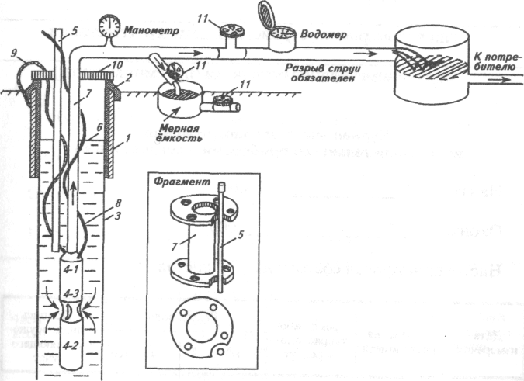

Рис.1 Схема оборудования эксплуатационной скважины на воду
1 - кондуктор; 2 - цементный замок; 3 - обсадная колонна; 4 - насос: 4-1 -лопасти насоса; 4-2 -двигатель; 4-3 - всасывающее отверстие; 5 - пьезометрическая трубка для измерения уровня воды в скважине (на фрагменте показан монтаж трубки в случае крепления насоса на трубах с фланцами); 6 - уровень воды в скважине; 7 - водоподъемная труба; 8 - токоподводящий кабель; 9 -страховочный трос насоса; 10 - опорная плита; 11 – задвижка
Систематические, но не реже одного раза в месяц наблюдения за динамическим уровнем и ежедневные за дебитом и должны осуществляться обслуживающим персоналом водозабора. Статический (пьезометрический) уровень замеряют при остановке насоса, но не реже одного раза в месяц. Для измерения уровня воды в эксплуатационной скважине монтируется так называемая пьезометрическая труба (рис.1), препятствующая запутыванию кабеля электроуровнемера в токопроводящих кабелях насоса. Результаты замеров заносятся в журнал учета водопотребления (Форма № 1.1 и 1.2). Для отбора проб воды на химический анализ устанавливается водоотборный краник. Для учета добываемой из скважины воды устанавливается водомер.

4. зонЫ санитарной охраны (ЗСО) ВОДОЗАБОРНЫХ скважин

4.1 Организация зон санитарной охраны

Согласно СанПиН 2.1.4.1110-02 «Зоны санитарной охраны источников водоснабжения и водопроводов питьевого назначения» в целях предотвращения загрязнения подземных вод необходимо установить три пояса зоны санитарной охраны источника водоснабжения:
1 пояс - зона строгого режима;
2 пояс – зона режима ограничений против бактериального (микробного загрязнения);
3 пояс – зона режима ограничений от химического загрязнения.
Зоны санитарной охраны представляют собой специально выделенную территорию, в пределах которой создается особый санитарный режим, исключающий возможность загрязнения, а также ухудшения качества воды источника. Санитарный режим в зонах устанавливается в зависимости от местных санитарных и гидрогеологических условий.
Первый пояс ЗСО предназначен для исключения возможности случайного или умышленного загрязнения подземных вод непосредственно через водозаборные сооружения. Границей зоны будет являться ограждение, принимаемое с п. 15.4 СП 31.13330.2012. Территория 1-го пояса должна быть благоустроена, спланирована, озеленена. Устье скважины оборудуется герметичным оголовком с целью предотвращения загрязнения водоносного горизонта. Вокруг устья скважины устраивается бетонированная отмостка радиусом 1,5 м, с уклоном 10^{о} от устья. На территории 1-го пояса ЗСО скважины должны отсутствовать здания и сооружения, не имеющие отношения к водозабору.
Второй пояс ЗСО примыкает к первому и охватывает более широкую территорию водозабора подземных вод. Положение границы 2-го пояса устанавливается против микробного загрязнения и определяется расчетами, исходя из условий, что, если за ее пределами в эксплуатируемый водоносный горизонт поступят микробные загрязнения, они (с учетом сроков их выживаемости) не смогут дойти до водозабора. Время движения загрязненного потока до водозабора должно быть не меньше времени, в течение которого патогенные микроорганизмы теряют жизнеспособность. Источниками микробного загрязнения могут служить ливневые и хозяйственно- фекальные стоки, поля фильтрации и утечки из канализационных сооружений. Граница 2-го пояса устанавливается при расчетном времени Т_{м}=100 суток. (Таблица № 1 СанПиН 2.1.4.1110-02 "Зоны санитарной охраны источников водоснабжения и водопроводов питьевого назначения").
Граница 3-го пояса ЗСО (от химического загрязнения) определяется расчетом, зависит от гидрогеологических параметров водоносного пласта, устанавливается вдоль раздельных (нейтральных) линий тока, оконтуривающих область захвата водозабора, т.е. по линии, положение которой определяется гидродинамическими расчетами, исходя из условий, что если за ее пределами в водоносный пласт попадут химические загрязнения, они, если и дойдут до водозабора, то не ранее расчетного срока эксплуатации водозабора. Граница 3-го пояса устанавливается при расчетном времени Т_{х}=10⁴ суток (амортизационный срок эксплуатации водозаборного сооружения).
Источниками химического загрязнения подземных вод могут быть сточные воды промышленных предприятий, утечки технологических растворов на промышленных площадках.

4.2 Расчеты размеров зон санитарной охраны

Положение границ 2-го и 3-го поясов ЗСО, их размеры, конфигурация в плане определены гидродинамическими расчетами, исходя из принятого расчетного срока эксплуатации водозабора – 10⁴ суток и времени выживаемости микробов – 100 суток (хут. Верхний Чекон Анапского района расположен в III климатическом районе согласно СП «Строительная климатология» и водоносные горизонты – защищенные согласно СанПиН 2.1.4.1110-02 – пункт 2.2.1.2.). При этом учитывается, что приток подземных вод к водозабору происходит из так называемой области захвата, ограничивающейся раздельными (нейтральными) линиями тока.
Область захвата водозабора и другие искомые величины для обоснования проекта ЗСО определяются путем аналитических расчетов.
Расчёты по определению границ ЗСО 2-го и 3-го пояса производятся по методике, изложенной в работе Н.Н. Лапшина и А.Е. Орадовской "Рекомендации по гидрогеологическим расчётам для определения границ 2-го 3-го поясов ЗСО подземных источников хозяйственно-питьевого водоснабжения" (М., ВНИИ ВОДГЕО, 1983, стр.52-72).
В формулах при расчётах используются следующие символы:
Q - производительность водозаборной скважины, м³/сут;
m - мощность водоносного горизонта, м;
k - коэффициент фильтрации водовмещающих пород, м/сут;
i - гидравлический уклон потока подземных вод;
q - единичный расход подземных вод (q = k*m*i), м²/сутки;
R - расстояние от устья скважины вверх против потока подземных вод, м;
r - расстояние от устья скважины вниз по потоку, м;
d - расстояние в обе стороны от скважины перпендикулярно потоку, м.
Вначале определяется положение водораздельной точки _{в} по формуле:
Для определения протяжённости ЗСО находим численное значение безразмерного параметра - приведенного времени () по формуле:
T*
По графику (рис.24, стр.81 вышеуказанных рекомендаций ...) находим r* и R*, а величины и вычисляем по формулам:
= r*в; = R*в
где r - расстояние от устья скважины вниз по потоку подземных вод, м;
- расстояние от устья скважины вверх против потока, м.
Исходя из этого общая длина ЗСО равна: = , где - длина ЗСО.
При T*> 8-10приближенно можно полагать
R*=T*+3
Ширина зоны санитарной охраны вычисляется по формуле:
В результате вычислений определены размеры ЗСО 3-го пояса, которые приводятся в таблице 3.

Таблица 3 - Расчет размеров третьего пояса ЗСО водозаборной скважины АО «АНАПА ВОДОКАНАЛ»

Номер скв | Пояс ЗСО | Q,  м³/сут | m,  м | k, м/сут | i | q | μ | X_{в} | T* | r* | R* | r | R | L | d
7 | 2 | 499,9 | 15 | 3,6 | 0,011 | 0,59 | 0,15 | 134,0 | 0,1970 | 0,51 | 0,76 | 68 | 102 | 170 | 83
 | 3 | 499,9 | 15 | 3,6 | 0,011 | 0,59 | 0,15 | 134,0 | 19,70 | 1 | 22,7 | 134 | 3042 | 3176 | 446

Итак, граница зоны санитарной охраны 3-го пояса имеет следующие параметры:
- для водозаборной скважины № 7 – R = 3042 м, r = 134 м, d = 446 м.
Границы зоны санитарной охраны 3-го пояса вынесены на план масштаба 1:25000 и представлены в графических приложениях.
На момент обследования, в пределах границ зоны санитарной охраны 3-го пояса, источники загрязнения химического характера отсутствуют.
Зона санитарной охраны 2-го пояса имеет следующие параметры:
- для водозаборной скважины № 7 – R = 102 м, r = 68 м, d = 83 м.
Границы зоны санитарной охраны 2-го пояса вынесены на план масштаба 1:10000 и представлены в графических приложениях.
На момент обследования территории 2-го пояса ЗСО, источников бактериологического загрязнения, могущих оказать отрицательное влияние на состояние водозабора, не обнаружено.
Территория первого пояса ЗСО водозаборной скважины № 7 располагается на водозаборном участке АО «АНАПА ВОДОКАНАЛ» в хут. Верхний Чекон по ул. Горная, 71, который представлен квадратом со сторонами 60*60 м, площадью 0,36 га. На существующем водозаборе в связи со сложившейся организацией территории границы первого пояса ЗСО будут располагаться от скважины № 7 на следующих расстояниях:
на северо-запад – 30 м;
на северо-восток – 30 м;
на юго-восток – 30 м;
на юго-запад – 30 м.
Конфигурация и положение 1-го пояса ЗСО существующей водозаборной скважины нанесены на ситуационный план масштаба 1:1000 и представлены в графических приложениях.

4.3 Санитарно-экологическая характеристика ЗСО водозабора

После определения расчетным путем границ ЗСО в их пределах произведено геоэкологическое обследование местности, по результатам которого приводится санитарно-экологическая характеристика территории. При гидрогеологическом обследовании уточнялось расположение скважины на территории предприятия. Выяснялось санитарное состояние водозаборной площадки, обследование зон санитарной охраны с целью выявления источников возможного загрязнения подземных вод и проверки соблюдения установленного регламента хозяйственной деятельности в этих зонах. В санитарном и гидрогеологическом отношении местность, где организовываются зоны санитарной охраны для существующей скважины благоприятна.
Скважина № 7 располагается на одном участке с кадастровым номером 23:37:0505003:190. Граница первого пояса ЗСО водозаборной скважины в настоящее время не огорожена забором. На территории первого пояса располагается только водозаборная скважина в надскважинном павильоне. Дорожки с твердым покрытием отсутствуют.
Скважина № 7 располагается на территории водозабора в подземном надскважинном павильоне из железобетонных колец диаметром 1,2 м и глубиной 2 м. Сверху кессон закрыт металлическим люком. Рядом располагается второй подземный павильон с установленным счетчиком воды и шкафом управления насосом. Верхний край обсадной колонны диаметром 219 мм выступает на 0,5 м над поверхностью бетонной отмостки и закрыт опорной плитой насоса. Оголовок скважины окрашен и герметичен. Скважина находится в хорошем санитарно-техническом состоянии. В настоящее время на скважине установлен герметичный оголовок, задвижка. В скважине установлен скважинный насос ЭЦВ8-40-120. Установлены манометр ТМ 5 и счётчик воды СТВХ-80. Скважинный насос управляется станцией типа СУЗ 40.
Из скважины вода по стальному водопроводу диаметром 100 мм подается в стальные накопительные емкости общим объемом 2000 м³ и далее в сеть хутора. Вода используется для водоснабжения населения. Накопительные емкости располагаются на территории головной насосной станции Гостагаевского водозабора в 365 м на юго-запад от скважины № 7.
Высокоствольные деревья на территории водозабора отсутствуют. Территория спланирована для отвода поверхностного стока за пределы первого пояса ЗСО. Дорожки с твёрдым покрытием отсутствуют. Сорная растительность на территории водозабора отсутствует. Трава скошена. Знак зоны санитарной охраны отсутствует.
Регулярно производится уборка мусора и посторонних предметов. Источники загрязнения подземных вод на водозаборном участке отсутствуют.
Зона санитарной охраны 2-го пояса имеет следующие параметры:
- для водозаборной скважины № 7 – R = 102 м, r = 68 м, d = 83 м.
В пределах данной зоны размещены следующие объекты:
- с северо-запада – территория водозабора АО «АНАПА ВОДОКАНАЛ» и территория свободная от застройки (пустырь);
- с северо-востока – территория водозабора АО «АНАПА ВОДОКАНАЛ» и территория свободная от застройки, долина р. Чекон с лесным массивом;
- с юго-востока – территория водозабора АО «АНАПА ВОДОКАНАЛ» и территория свободная от застройки, долина р. Чекон с лесным массивом;
- с юго-запада – территория водозабора АО «АНАПА ВОДОКАНАЛ» и территория свободная от застройки (пустырь).
В пределах границ зоны санитарной охраны 2-го пояса, на момент обследования, источники загрязнения микробиологического характера отсутствуют. Во второй пояс ЗСО попадает территория водозабора АО «АНАПА ВОДОКАНАЛ» и территории свободные от застройки, которые не являются источником микробиологического загрязнения, так как на данных территориях отсутствуют источники, обуславливающие опасность химического и бактериологического загрязнения подземных вод. Также во втором поясе ЗСО располагается долина р. Чекон и лесной массив. Гидравлическая связь поверхностных вод р. Чекон и мэотис-понтического водоносного комплекса отсутствует. Другие источники микробиологического загрязнения на территории второго пояса ЗСО водозаборной скважины отсутствуют.
Зона санитарной охраны 3-го пояса водозаборного участка охватывает большую территорию, смежную с границами ЗСО 2-го пояса и составляет
- для водозаборной скважины № 7 – R = 3042 м, r = 134 м, d = 446 м.
В пределах данной зоны размещены следующие объекты:
- с северо-запада – территория водозабора АО «АНАПА ВОДОКАНАЛ» и территория свободная от застройки (пустырь);
- с северо-востока – территория водозабора АО «АНАПА ВОДОКАНАЛ» и территория свободная от застройки, долина р. Чекон с лесным массивом, сельскохозяйственные земли;
- с юго-востока – территория водозабора АО «АНАПА ВОДОКАНАЛ» и территория свободная от застройки, долина р. Чекон с лесным массивом, территория водозабора АО «АНАПА ВОДОКАНАЛ», сельскохозяйственные земли, частные жилые дома с. Фадеево, автомобильная дорога Гостагаевская-Варениковская;
- с юго-запада – территория водозабора АО «АНАПА ВОДОКАНАЛ» и территория свободная от застройки (пустырь), лесной массив.
На территориях 3-го пояса ЗСО отсутствуют источники загрязнения подземных вод химического характера: склады горюче-смазочных материалов, ядохимикатов и минеральных удобрений, накопители промстоков, шламохранилища и другие объекты, обуславливающие опасность химического загрязнения подземных вод.
Располагающиеся в 3 поясе ЗСО здания и сооружения имеют локальные системы канализации – герметичные септики, которые очищаются спецавтотранспортом. Согласно п. 3.2., данного проекта подземные воды мэотис-понтического водоносного комплекса, каптируемые в скважине № 7, относятся к защищенным. Следовательно, расположение данных объектов в 3-ем пояса ЗСО водозаборной скважины не окажет негативного влияния на качество подземных вод.
Существующие сельхозземли не будут являться источниками химического загрязнения, т.к. на данных полях не используются ядохимикаты 4-го класса по степени их опасности для подземных вод согласно ГОСТ Р 59056-2020 (запрещены к использованию на территории РФ). Следовательно, расположение сельскохозяйственных земель в пределах 3-го пояса ЗСО водозаборной скважины соответствует СанПиН 2.1.4.1110-02 «Зоны санитарной охраны источников водоснабжения и водопроводов питьевого назначения».
Гидравлическая связь поверхностных вод рек и балок и подземных вод мэотис-понтических отложений отсутствует, что подтверждается гидрогеологическим разрезом представленном в приложениях.
Таким образом, существующие здания и сооружения, расположенные в границах второго и третьего поясов ЗСО существующей водозаборной скважины, не окажут негативного влияния на бактериологическое и химическое состояние подземных вод.

4.4 Правила и режим хозяйственного использования территорий, входящих в I, II и III пояса зон санитарной охраны водозаборных скважин АО «АНАПА ВОДОКАНАЛ»

Согласно действующей инструкции по установлению зон санитарной охраны из подземных источников водоснабжения СанПиН 2.1.4.1110-02 "Зоны санитарной охраны источников водоснабжения и водопроводов питьевого назначения" Федерального закона от 30.03.1999г. № 52-ФЗ, в целях предотвращения загрязнения воды в окрестности существующей водозаборной скважины, в течение всего эксплуатационного периода, необходимо выполнять ряд мероприятий:

Мероприятия по первому поясу:

1. Территория 1-го пояса ЗСО должна быть спланирована для отвода поверхностного стока за её пределы, озеленена древесно-кустарниковыми насаждениями, ограждена и обеспечена охраной. Дорожки к сооружениям должны иметь твёрдое покрытие.
2. На территории 1-го пояса ЗСО не допускается:
- посадка высокоствольных деревьев;
- все виды строительства, не имеющие непосредственного отношения к эксплуатации, реконструкции и расширению водопроводных сооружений, в том числе прокладка трубопроводов различного назначения;
- размещение жилых и хозяйственно-бытовых зданий;
- проживание людей (в том числе работающих на водозаборе);
- применение ядохимикатов и удобрений.
3. Здания должны быть оборудованы канализацией с отведением сточных вод в ближайшую систему бытовой или производственной канализации, или на местные станции очистных сооружений, расположенных за пределами первого пояса ЗСО с учётом санитарного режима на территории 2-го пояса.
В исключительных случаях, при отсутствии канализации, должны устраиваться водонепроницаемые приёмники нечистот и бытовых отходов, расположенные в местах, исключающие загрязнение территории 1-го пояса ЗСО при их вывозе.
4. Водопроводные сооружения, расположенные в первом поясе зоны санитарной охраны, должны быть оборудованы с учётом предотвращения возможности загрязнения питьевой воды через оголовки и устья скважин, люки и переливные трубы резервуаров и устройства заливки насосов.
5. Все водозаборы должны быть оборудованы аппаратурой для систематического контроля соответствия фактического дебита при эксплуатации водопровода проектной производительности, предусмотренной при его проектировании и обосновании границ ЗСО.

Мероприятия по второму и третьему поясам:

Выявление, тампонирование или восстановление всех старых, бездействующих, дефектных или неправильно эксплуатируемых скважин, представляющих опасность в части возможности загрязнения водоносных горизонтов.
Бурение новых скважин и новое строительство, связанное с нарушением почвенного покрова, производится при обязательном согласовании с центром государственного санитарно-эпидемиологического надзора.
Запрещение закачки отработанных вод в подземные горизонты, подземного складирования твердых отходов и разработки недр земли.
Запрещение размещения складов горюче-смазочных материалов, ядохимикатов и минеральных удобрений, накопителей промстоков, шламохранилищ и других объектов, обусловливающих опасность химического загрязнения подземных вод.
Размещение таких объектов допускается в пределах третьего пояса ЗСО только при использовании защищенных подземных вод, при условии выполнения специальных мероприятий по защите водоносного горизонта от загрязнения при наличии санитарно-эпидемиологического заключения центра государственного санитарно-эпидемиологического надзора, выданного с учетом заключения органов геологического контроля.

Мероприятия по второму поясу:

Кроме мероприятий, указанных выше, в пределах второго пояса ЗСО подземных источников водоснабжения подлежат выполнению следующие дополнительные мероприятия:
1. Не допускается:
- размещение кладбищ, скотомогильников, полей ассенизации, полей фильтрации, навозохранилищ, силосных траншей, животноводческих и птицеводческих предприятий и других объектов, обусловливающих опасность микробного загрязнения подземных вод;
- применение удобрений (пестицидов) и ядохимикатов;
- рубка леса главного пользования и реконструкции.
2. Выполнение мероприятий по санитарному благоустройству территории населенных пунктов и других объектов (оборудование канализацией, устройство водонепроницаемых выгребов, организация отвода поверхностного стока и др.).

На территории второго пояса зон санитарной охраны запрещается:

- загрязнение территории нечистотами, мусором, промышленными отходами;
- размещение складов горюче-смазочных материалов, ядохимикатов, минеральных удобрений;
- складирование твердых бытовых отходов, обуславливающих опасность бактериологического загрязнения подземных вод;
- в пределах ЗСО второго пояса необходимо регулярно уничтожать сорную растительность.
Санитарные мероприятия в пределах 1-го пояса ЗСО должны выполняться органами коммунального хозяйства или другими владельцами водозабора, в пределах 2-го и 3-го поясов ЗСО должны выполняться владельцами объектов, оказывающих (или могущих оказать) отрицательное влияние на качество воды источников водоснабжения. Также необходимо довести данные требования до водопользователей, владельцев соседних участков и организаций, примыкающих к охранной зоне водозабора.

5. план САНИТАРНЫХ мероприятий

Утверждаю:
Генеральный директор
АО «АНАПА ВОДОКАНАЛ»
Р.Р. Стойко

« »

№№  п/п | Перечень планируемых мероприятий в поясах зон санитарной охраны водозаборной скважины АО «АНАПА ВОДОКАНАЛ» (скв. № 7) в хут. Верхний Чекон Анапского района | Ответственный исполнитель | Срок  исполнения
1 | 2 | 3 | 4
1 | На проездах к участку первого пояса ЗСО, установить знаки запрещающие: въезд и проход посторонним лицам, стоянку всех видов транспорта у границ ограждения | Начальник Гостагаевского УВС  АО «АНАПА ВОДОКАНАЛ»  Пучков К.В. | 1-2 кв. 2022 г
2 | Оборудовать скважину краном для отбора проб воды и пьезометром для замеров уровня | Начальник Гостагаевского УВС  АО «АНАПА ВОДОКАНАЛ»  Пучков К.В. | 1-2 кв. 2022 г
3 | Территорию водозабора благоустроить, озеленить кустарниковой растительностью, оборудовать подъезды и дорожки к скважинам с твёрдым покрытием, обеспечить отведение поверхностных вод за пределы 1-го пояса ЗСО. | Начальник Гостагаевского УВС  АО «АНАПА ВОДОКАНАЛ»  Пучков К.В. | 1-2 кв. 2022 г
4 | Огородить первый пояс ЗСО в соответствии с п. 15.4 СП 31.13330.2012 | Начальник Гостагаевского УВС  АО «АНАПА ВОДОКАНАЛ»  Пучков К.В. | 1-2 кв. 2022 г
 | В течение всего периода эксплуатации водозаборной скважины вести наблюдения за дебитом, уровнем и химическим составом подземных вод с регистрацией в соответствующих журналах. | Начальник Гостагаевского УВС  АО «АНАПА ВОДОКАНАЛ»  Пучков К.В. | Постоянно
 | Территорию водозабора и прилегающей территории, содержать в надлежащем порядке, обслуживающему персоналу производить регулярный сбор образующихся твёрдых отходов, погнившей растительности, покос трав на территории ЗСО первого и второго поясов и их вывоз в санитарно-безопасные места по указанию органов санитарного контроля. | Инженер ПТО  АО «АНАПА ВОДОКАНАЛ»  Сотник Я.О. | Постоянно
 | В течение всего периода эксплуатации водозаборной скважины своевременно предпринимать меры по выявлению, тампонированию или восстановлению всех старых, бездействующих, дефектных или неправильно эксплуатируемых скважин, представляющих опасность в части загрязнения водоносных горизонтов. Бурение новых скважин и новое строительство, связанное с нарушением почвенного покрова производить при согласовании с центром государственного санитарно-эпидемиологического надзора. | Генеральный директор АО «АНАПА ВОДОКАНАЛ»  Стойко Р.Р. | Постоянно
 | В зоне санохраны третьего пояса не допускается размещение складов горючесмазочных материалов, ядохимикатов, накопителей промышленных стоков и других объектов, которые могут вызвать химическое загрязнение подземных источников водоснабжения.  Уведомлять о размещении таких объектов ТО ТУ ФСН «Роспотребнадзора» по Краснодарскому краю, а также согласовать применение на полях сельскохозяйственного назначения удобрений и ядохимикатов. | Генеральный директор АО «АНАПА ВОДОКАНАЛ»  Стойко Р.Р. | Постоянно

Финансирование, предусматриваемых мероприятий, будет осуществляться за счет средств АО «АНАПА ВОДОКАНАЛ» и землепользователей в пределах 2-го и 3-го поясов ЗСО.
Ответственный за эксплуатацию водозабора начальник Гостагаевского УВС АО «АНАПА ВОДОКАНАЛ» Пучков К.В.
В случае внезапного изменения качества и количества воды, немедленно поставить в известность контролирующие органы: ТО УФС "Роспотребнадзор" по Краснодарскому краю.

Список использованной литературы

Изданная литература

1. "Санитарная охрана водозаборов подземных вод". Орадовская А.Е., Лапшин Н.Н. Москва. Недра.
2. СанПиН 2.1.4.1110-02. "Зоны санитарной охраны источников водоснабжения и водопроводов хозяйственно-питьевого назначения".
3. СанПиН 1.2.3685-21 «Гигиенические нормативы и требования к обеспечению безопасности и (или) безвредности для человека факторов среды обитания».
4. СанПиН 2.1.3684-21 "Санитарно-эпидемиологические требования к содержанию территорий городских и сельских поселений, к водным объектам, питьевой воде и питьевому водоснабжению, атмосферному воздуху, почвам, жилым помещениям, эксплуатации производственных, общественных помещений, организации и проведению санитарно-противоэпидемических (профилактических) мероприятий"
5. СП 31.13330.2012 "Водоснабжение. Наружные сети и сооружения".
6. “Рекомендациями по гидрогеологическим расчетам для определения границ 2-го и 3-го поясов зон санитарной охраны подземных источников хозяйственно-питьевого водоснабжения”, издание ВНИИ “Водгео”, Москва 1983г.
7. “Руководство по гигиене водоснабжения” под редакцией проф. Черкинского.

Фондовая литература

7. Лизогубова Р.Н., Жиренко И.В., Барейша О.А., Жураховская О.Н. Отчет о региональной оценке современного состояния ресурсного потенциала питьевых подземных вод Черноморского побережья России и обосновании перспектив их использования за 2004-2006 гг., ОАО «Кавказгидрогеология», 2006 г.

Приложение 1

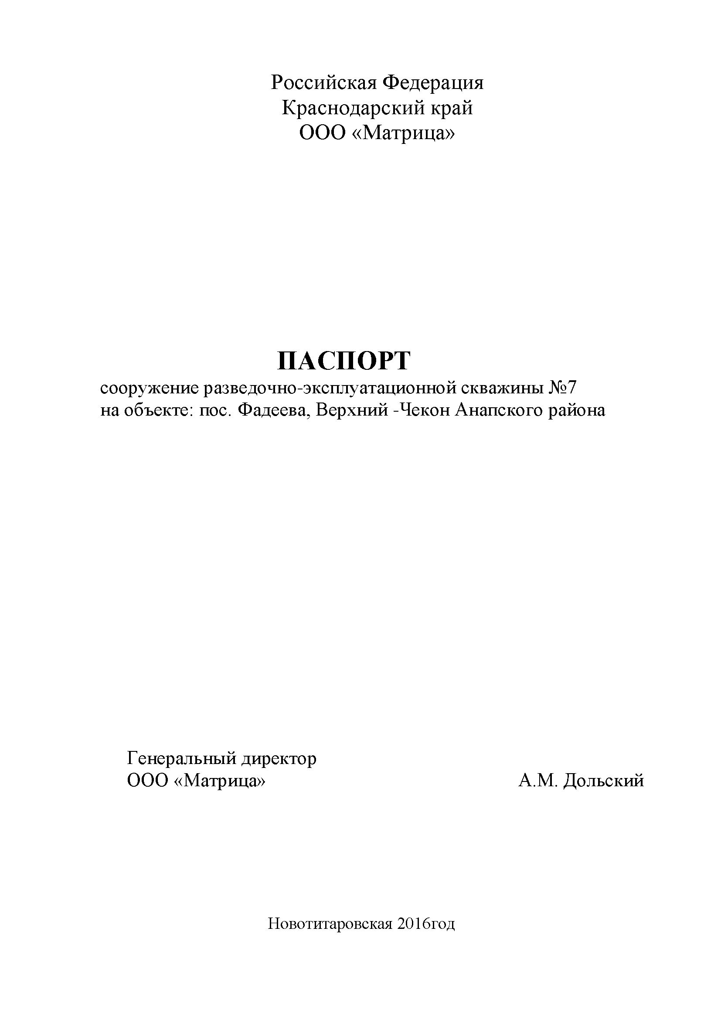
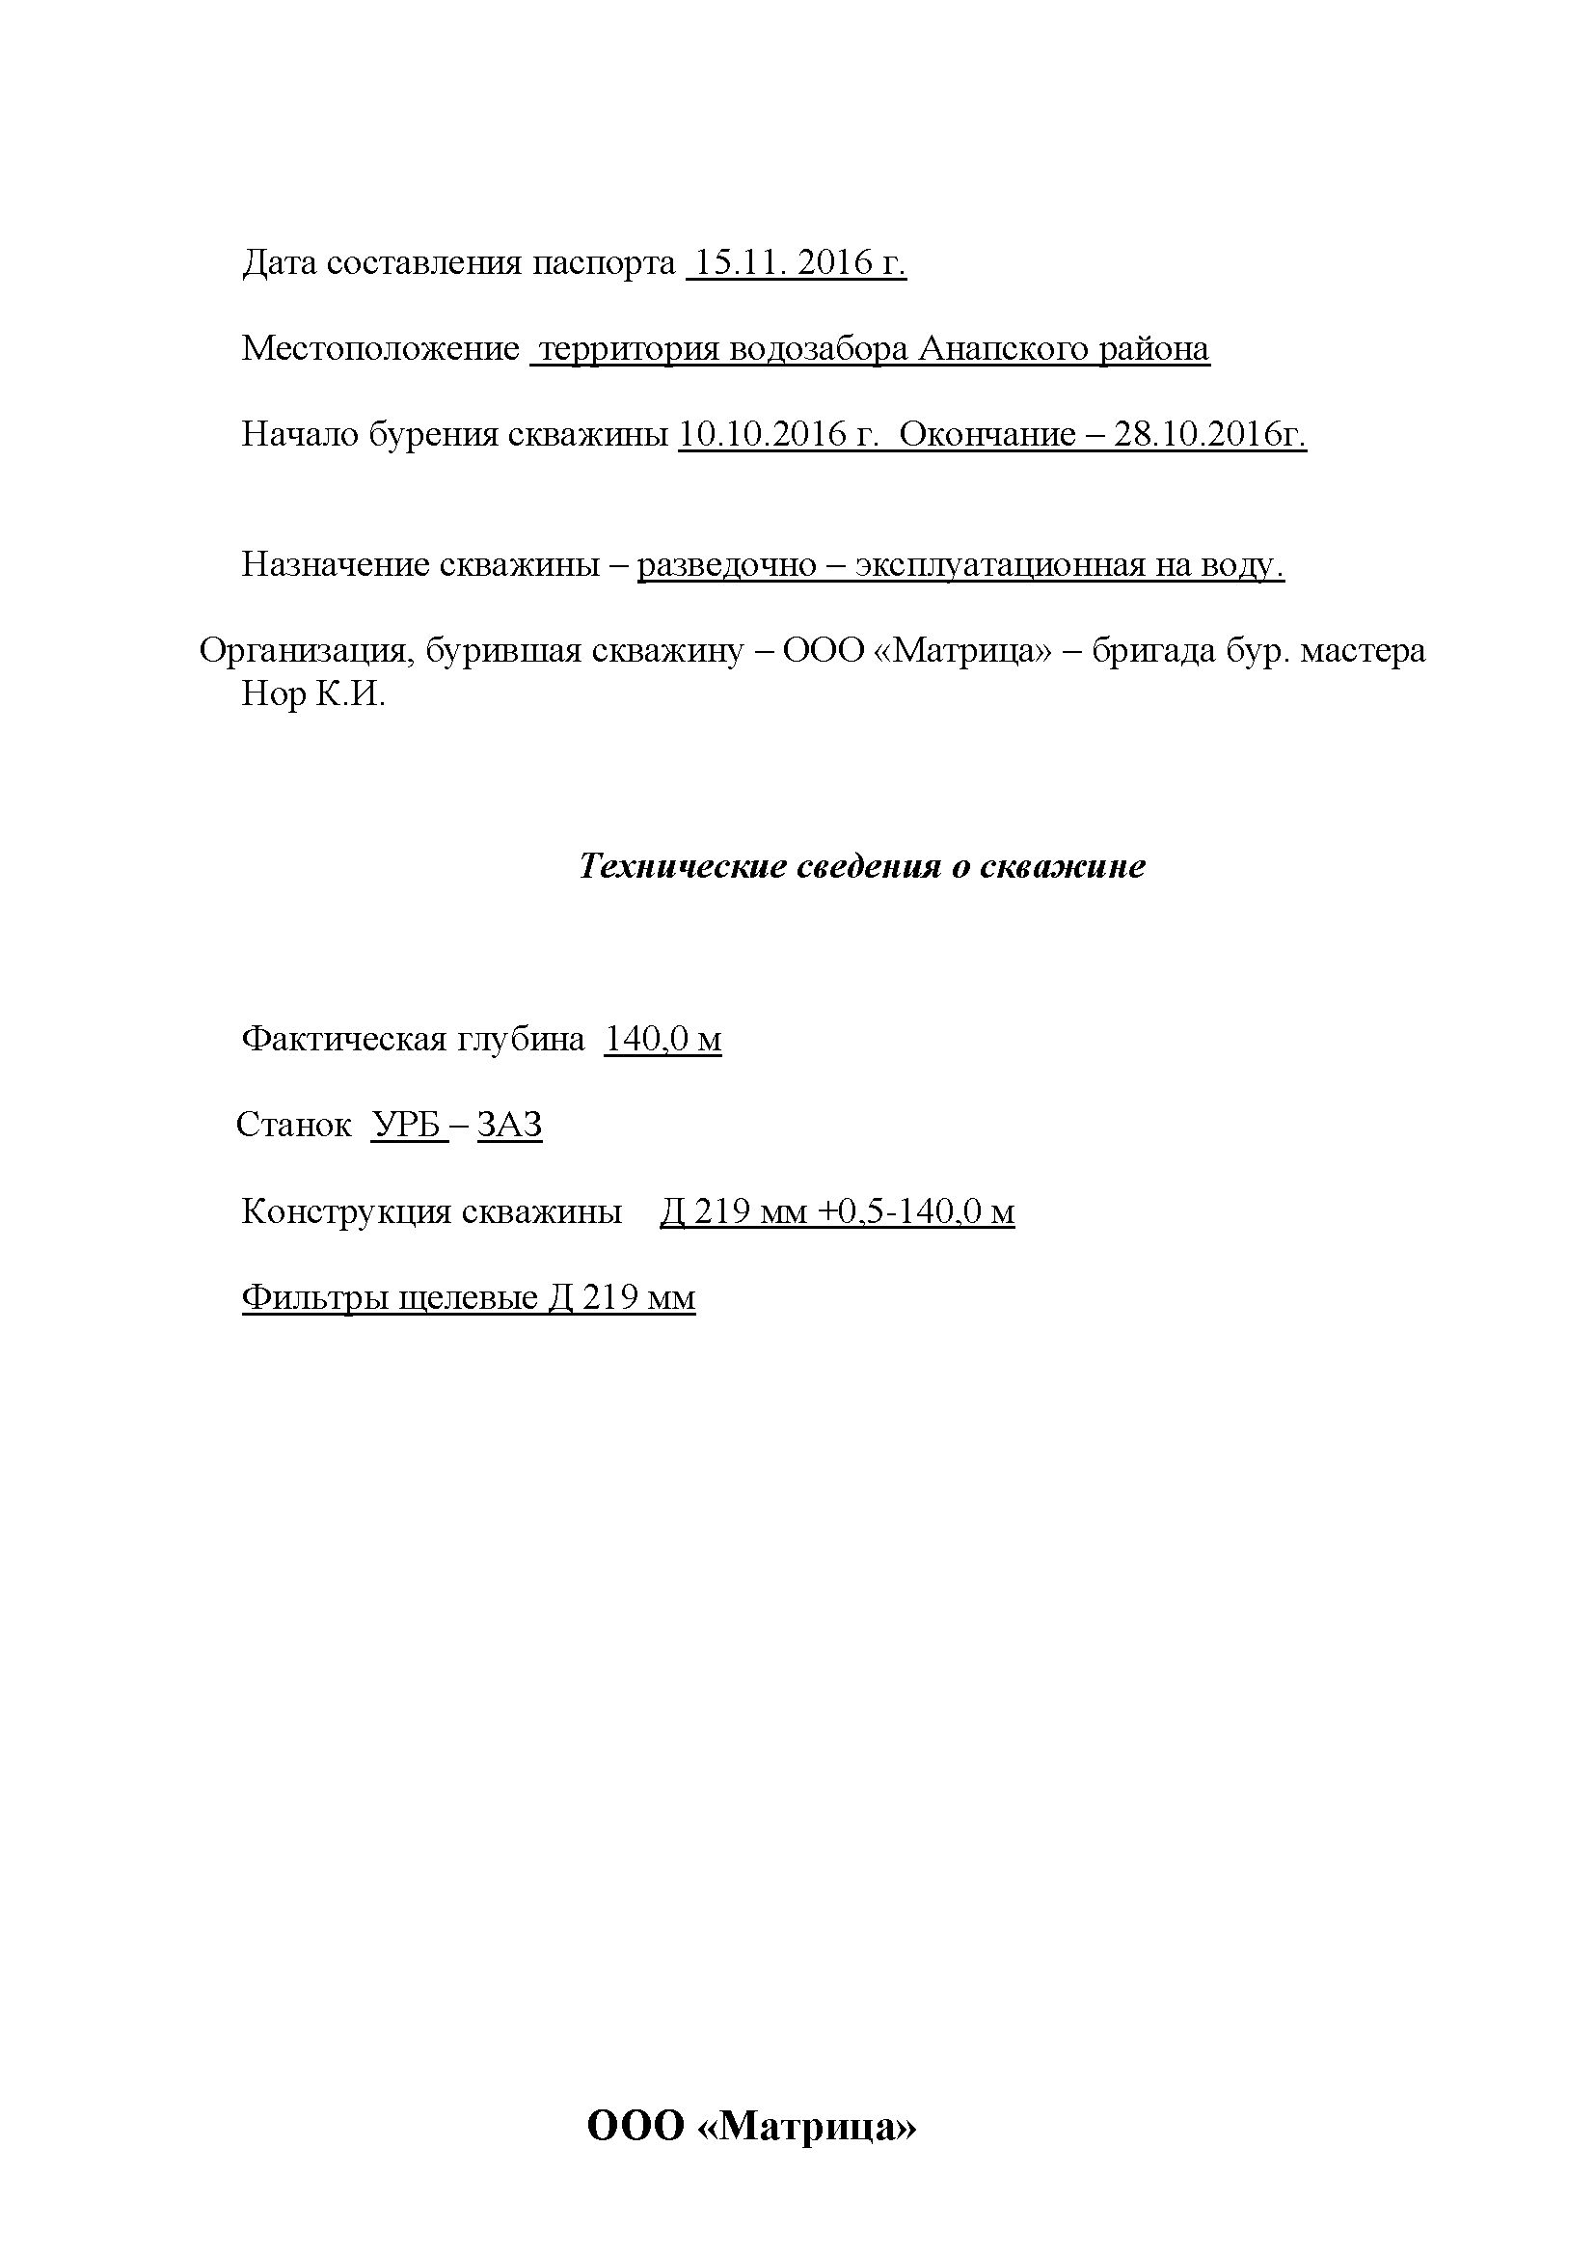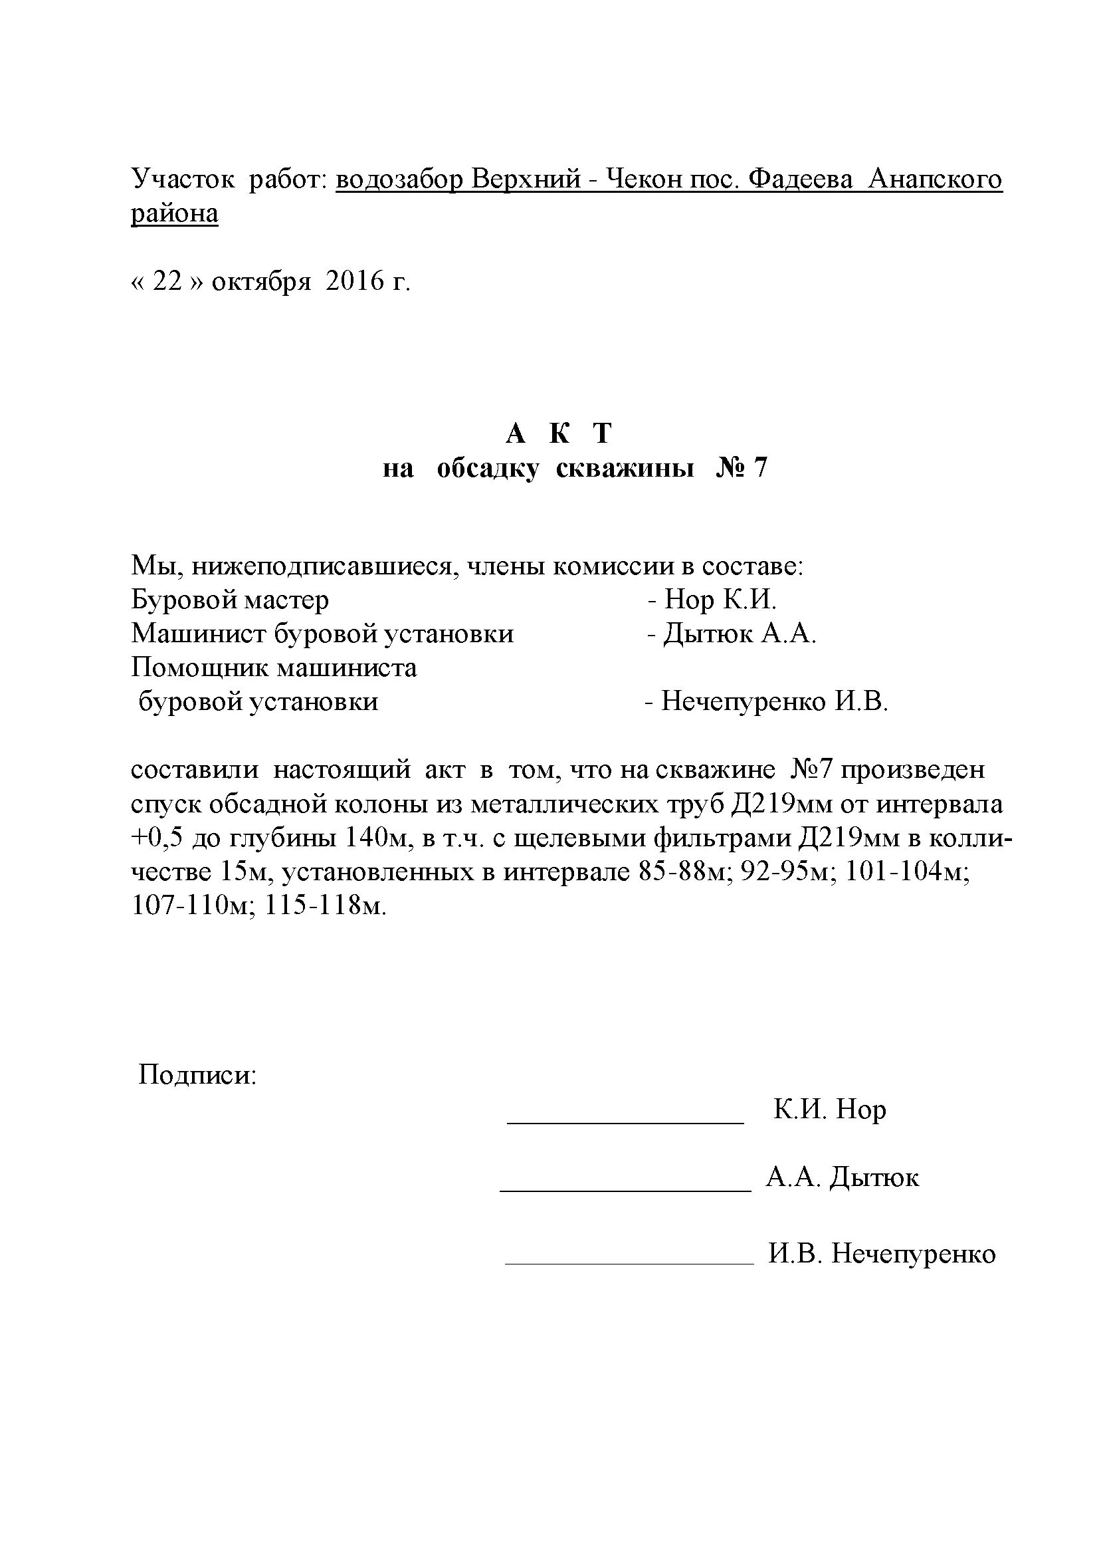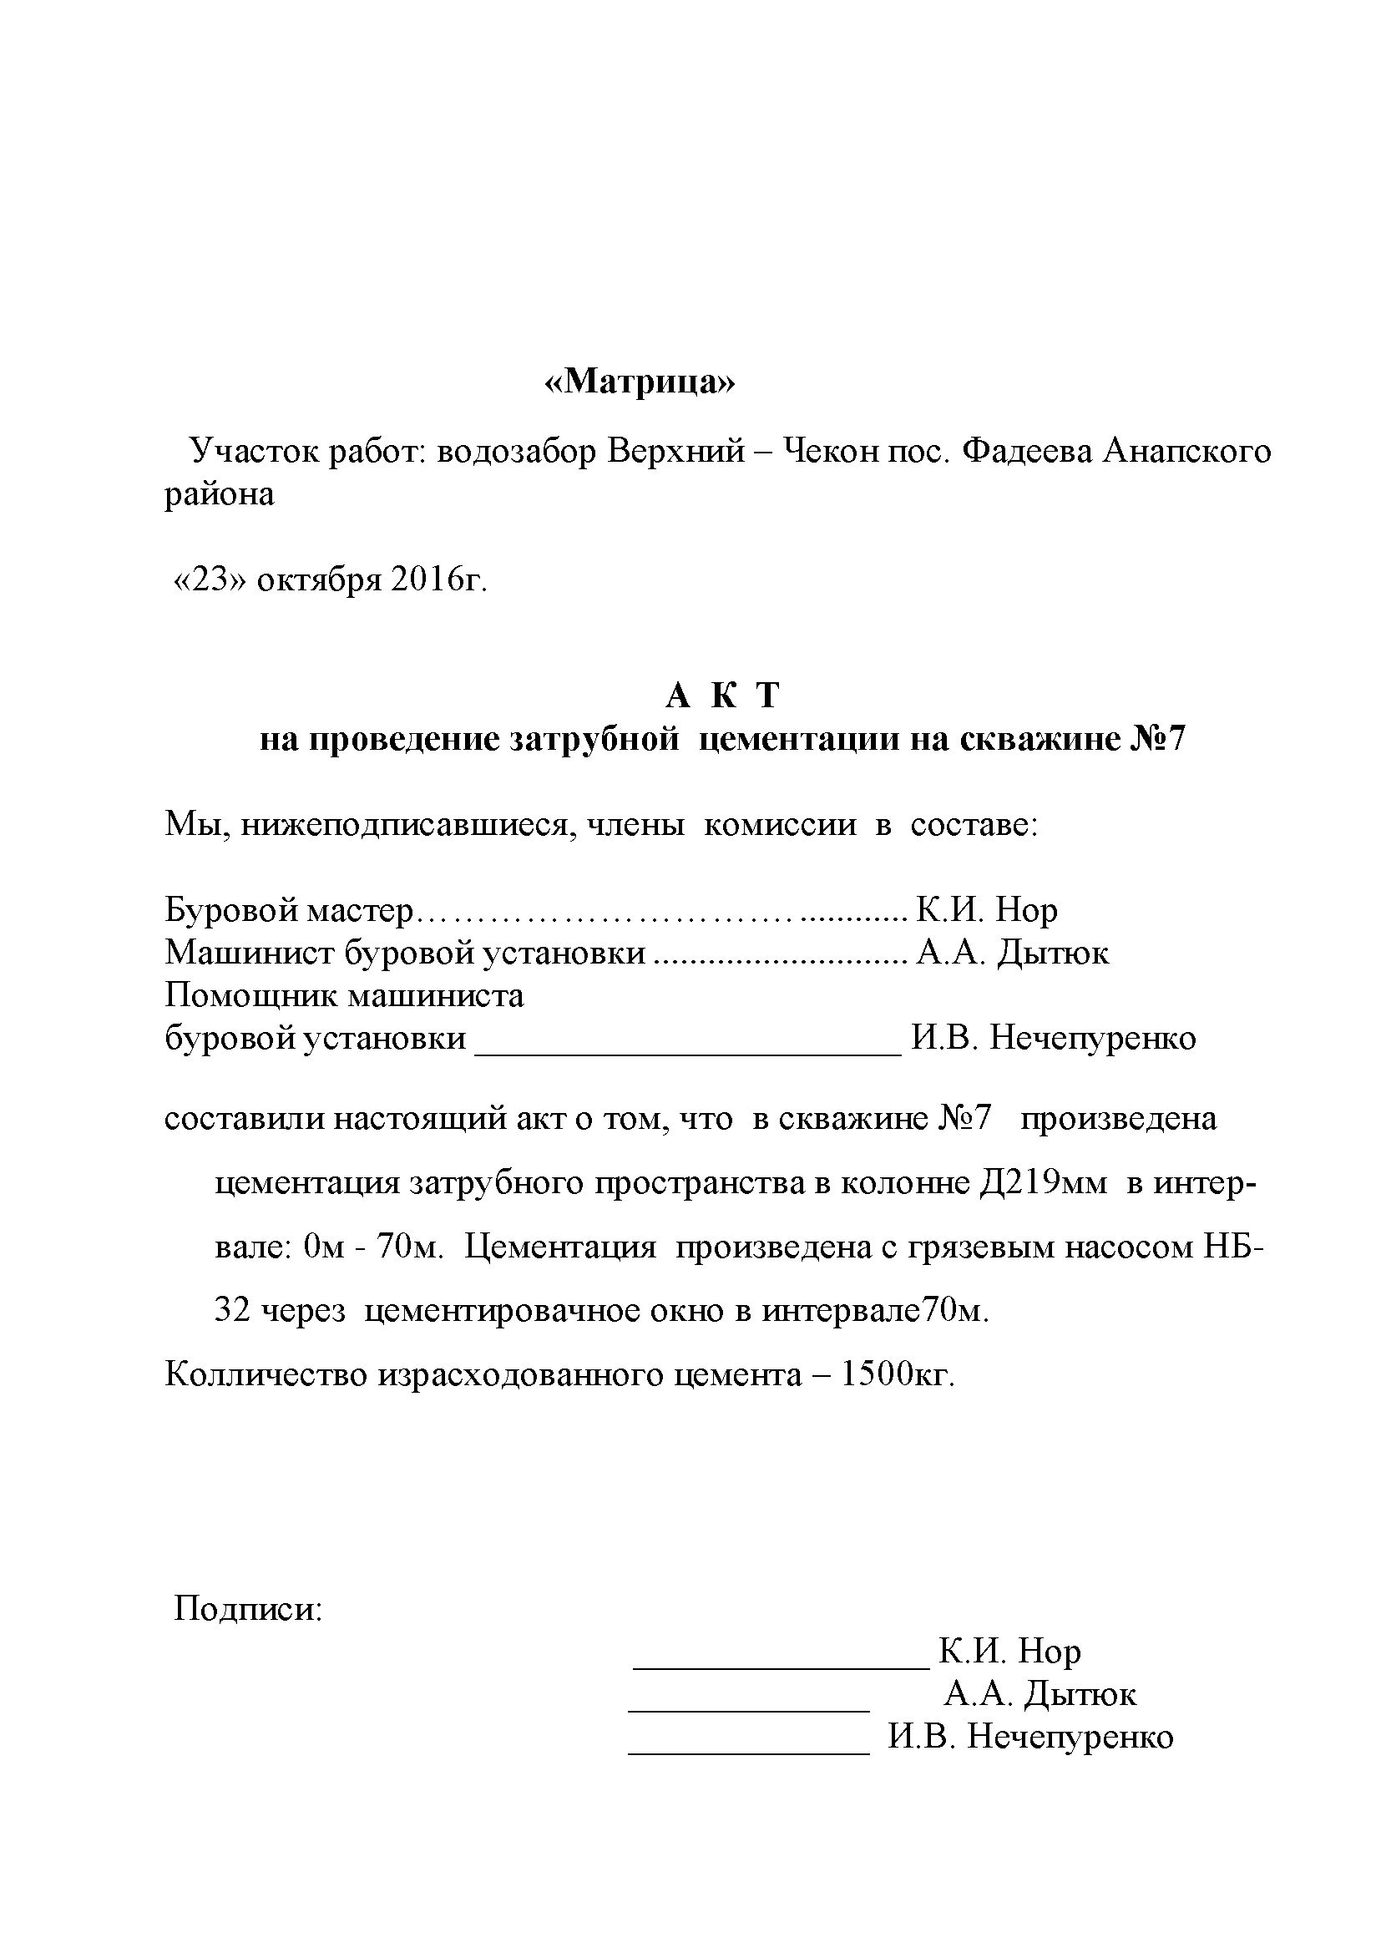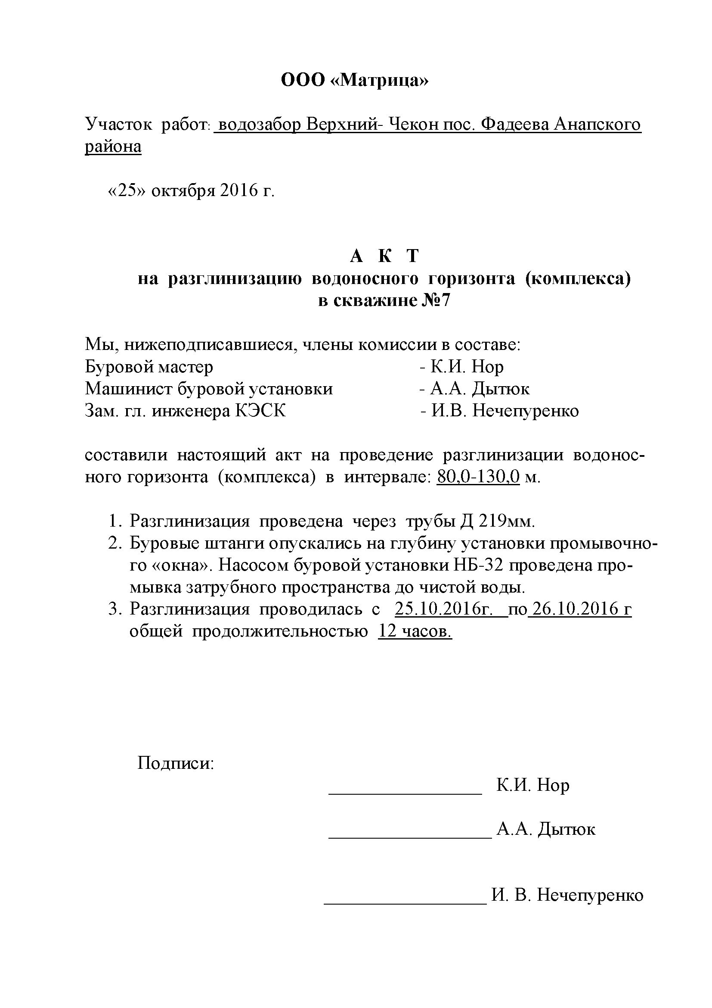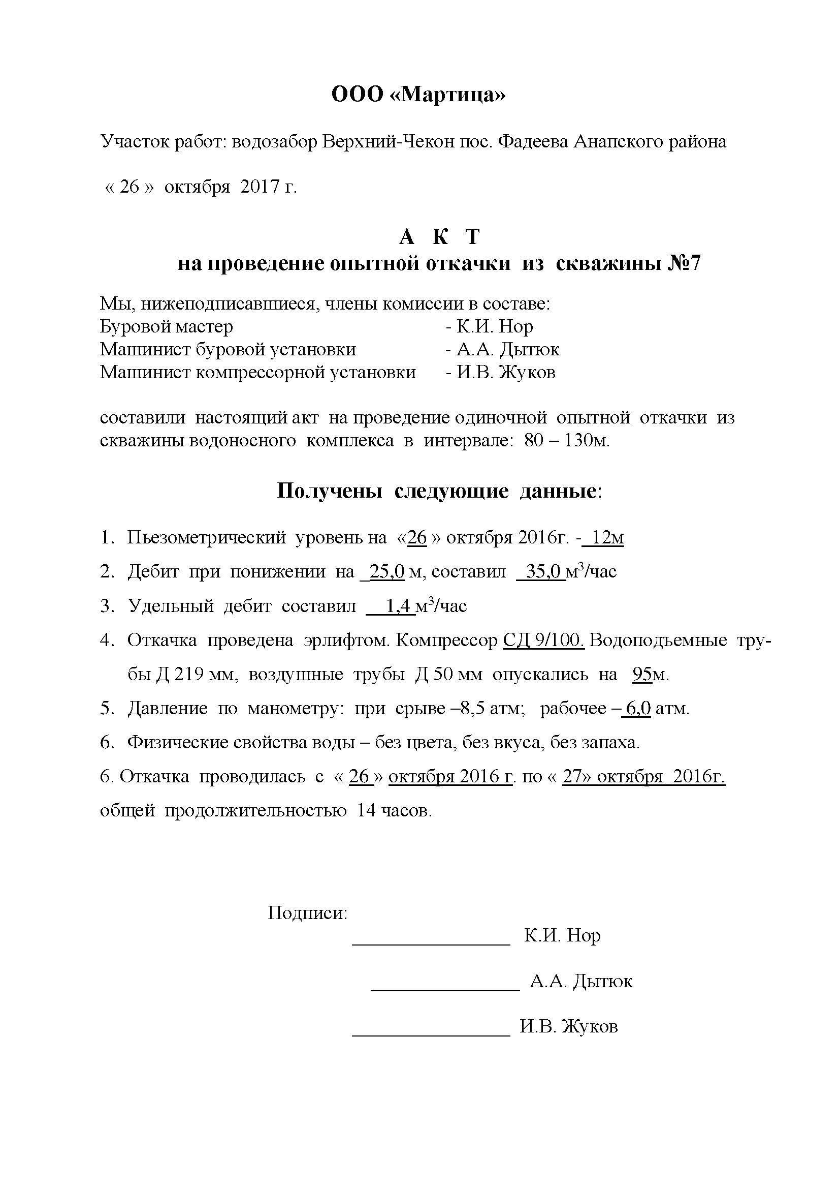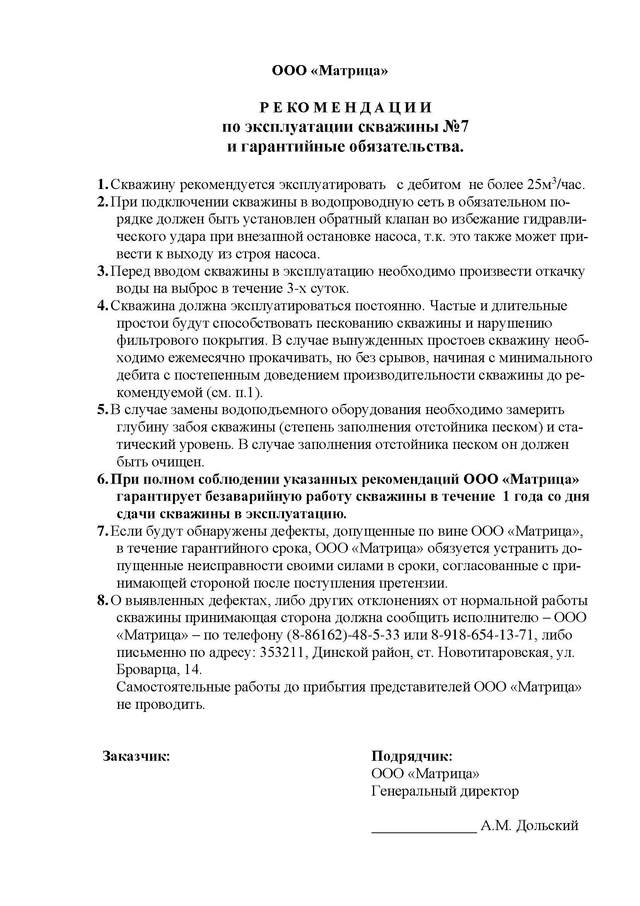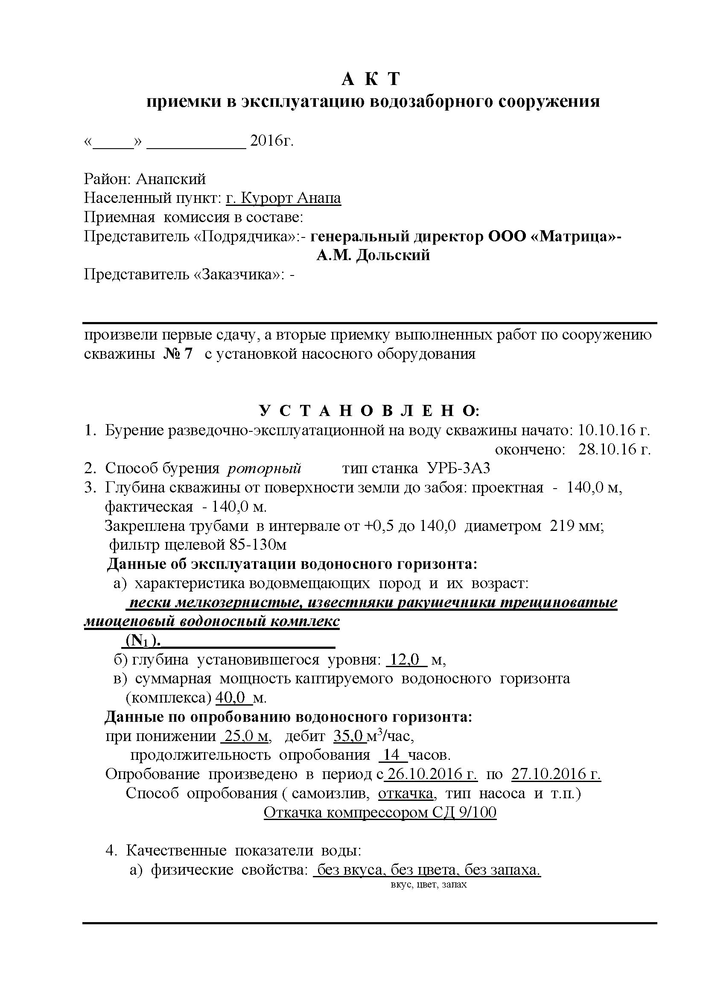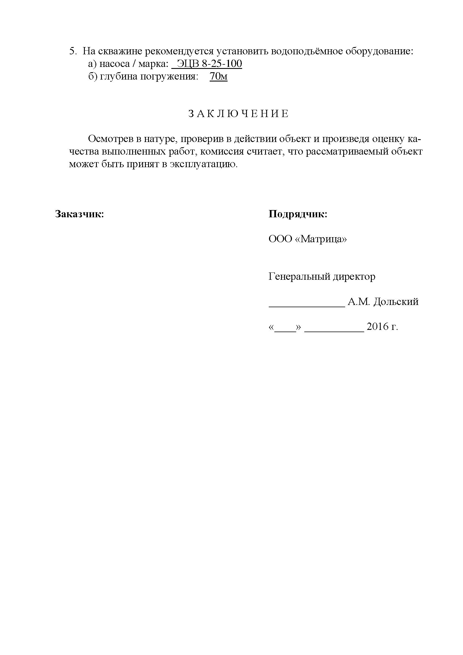

Приложение 2
